KARTA PRACY
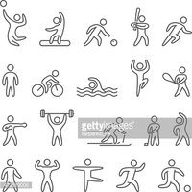 | KLASA IV  Imię i nazwisko:

Zadanie 1. Pokoloruj jedną buźkę, za każdym razem jak wykonasz taniec Despacito.

Zadanie 2. Opisz ćwiczenie na proste plecy, które postanowiłeś wykonywać codziennie. Swoimi słowami – tak jak potrafisz.

Zadanie 3. Piramida żywienia
Pierwsza „złota myśl”:
…………………………………………………………………………………………………………………………………………………………..
Druga „złota myśl”:
……………………………………………………………………………………………………………………………………………………………

